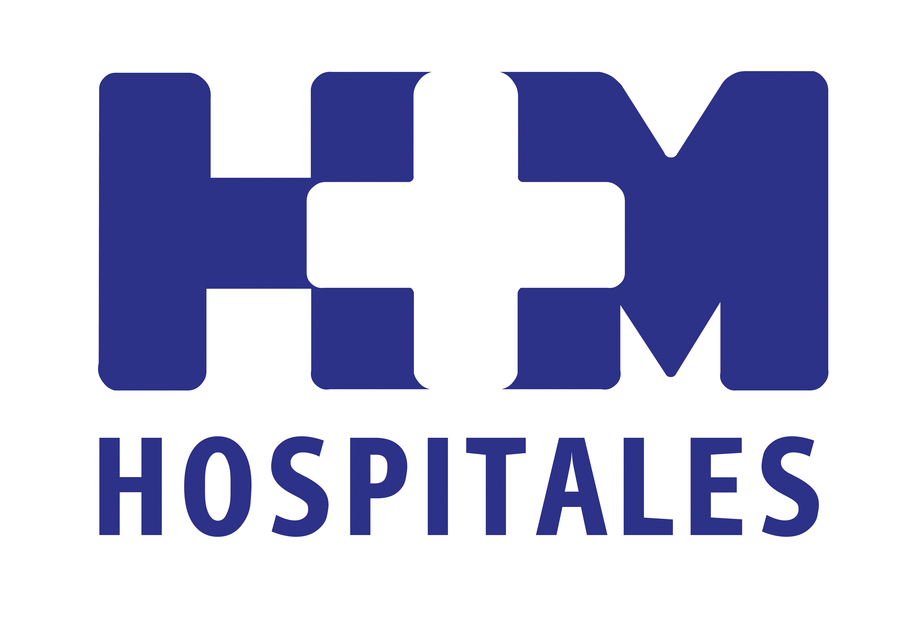


Al encuentro también asistieron pacientes de la Unidad de Mama del Centro Integral Oncológico HM Clara Campal

SE CELEBRA UNA JORNADA FORMATIVA PARA PERIODISTAS Y BLOGGERS SOBRE CÁNCER DE MAMA METASTÁSICO EN HM UNIVERSITARIO SANCHINARRO

- La directora de la Unidad de Mama del CIOCC, la Dra. Laura García Estévez, afirmó que “el cáncer de mama metastásico es un tema muy sensible y que hay que tratar con mucha delicadeza”

- El riesgo de sufrir una recaída es más alto durante los primeros tres años y luego las probabilidades descienden, aunque nunca desaparece la posibilidad de volver a desarrollar el cáncer

- El tratamiento contra el cáncer de mama se basa en tres pilares: la investigación clínica y asistencial, la investigación traslacional y el aporte emocional

Madrid, 13 de junio de 2014. HM Hospitales, en colaboración con Novartis Oncology, organizó ayer la jornada formativa para periodistas y bloggers “Hablamos del cáncer de mama metastásico”, a la que también asistieron pacientes de la Unidad de Mama del Centro Integral Oncológico Clara Campal (CIOCC).

La directora de dicha unidad, la Dra. Laura García Estévez afirmó que “el cáncer de mama metastásico es un tema muy sensible y que hay que tratar con mucha delicadeza”. Así, explicó que este tipo de cáncer consiste en “la diseminación de las células tumorales de mama en otras zonas del cuerpo, aunque suelen alojarse en huesos, hígado y pulmón”, pero insistió en que “en el 95% de los casos el cáncer solo se presenta en la mama”.

La Dra. García Estévez, del Centro Integral Oncológico HM Clara Campal, explicó que el riesgo de sufrir una recaída es más alto durante los primeros tres años y que luego las probabilidades descienden, aunque nunca desaparece la posibilidad de volver a desarrollar el cáncer. “Aproximadamente, el 25-30% de las pacientes con cáncer de mama inicial sufre una recaída, que en el 60-70% de los casos es a distancia, es decir, en otra zona del cuerpo”. Por este motivo, las pacientes deben realizar revisiones cada 6 meses durante los primeros cinco años, y luego realizarlas una vez al año.

Tipos de cáncer de mama
Durante su exposición, la Dra. García Estévez recalcó que no todos los cánceres de mama son iguales. Explicó que existen 5 tipos y que cada uno precisa un tipo de tratamiento específico: “Es muy importante conocer el ‘apellido’ de cáncer para poder personalizar el tratamiento”. En este sentido, expuso los subtipos de cáncer de mama que existen:
Luminal A (RE+, RP+, HER2- KI67 ≤14%) y Luminal B (RE+ y/o RP+, HER2-, KI67>14%): son los tumores más frecuentes (65-70%) y se benefician menos de la quimioterapia. La base del tratamiento es la hormonoterapia.
Triple negativo:(RE-, RP-, HER2-) afecta sobre todo a gente joven y se trata con quimioterapia.
Triple positivo (RE+, RP+, HER2+)y HER2 positiv (RE-, RP-, HER2+: su evolución ha cambiado gracias a la terapia anti HER2, obligada en cualquier estadio de la enfermedad (adyuvancia, neoadyuvancia o enfermedad avanzada).

Asimismo, la Dra. García Estévez declaró que “siempre que se pueda, se realizarán biopsias de hígado, de pulmón y de hueso, ya que el ‘apellido’ del tumor puede cambiar y eso implicaría modificar el tratamiento”. La especialista también quiso dar mucha importancia a la participación de los pacientes en los Ensayos Clínicos “porque estos pueden obtener resultados muy positivos y ofrecer nuevas posibilidades a las pacientes”.

La directora de la Unidad de Mama del CIOCC concluyó diciendo que el tratamiento contra el cáncer de mama se basa en tres pilares: la investigación clínica y asistencial, la investigación traslacional y el aporte emocional.

El aporte emocional
En el CIOCC, las mujeres con cáncer de mama cuentan con el apoyo de Doña Encarna Paulete, asistente al paciente. Ella es la encargada de orientarlas, facilitarles las próximas citas con el oncólogo y, sobre todo, de escucharlas y resolver las dudas que tengan acerca de la enfermedad. Es fundamental en el equipo de la Dra. García Estévez “porque hay veces que, tras recibir la noticia, las pacientes se quedan en blanco y necesitan un apoyo especial”.

Además, explica Doña Encarna Paulete, “no es la misma asistencia la que necesita una mujer recién diagnosticada que la que precisa una que acaba de enterarse de que ha recaído o que tiene metástasis, porque no se afronta igual. Hablamos de volver a levantarse y luchar de nuevo”.

Las pacientes
A la jornada asistieron también tres mujeres pacientes de la Dra. García Estévez. Ellas compartieron sus casos y explicaron cómo afrontaban la enfermedad para seguir delante. Las pacientes insistieron especialmente en que “no hay que pensar por qué te toca a ti, sino intentar sacar lo positivo de la situación”.

En cuanto al tratamiento que se hace del cáncer de mama en los medios, declararon que “en su opinión, siempre se habla de forma general, pero que es mejor no guiarse por lo que se diga, porque cada caso es diferente”. Además, aseguraron que “no hay que fiarse de todo lo que se dice en Internet y en las Redes Sociales, porque muchas veces la información no es correcta”. Su consejo a otras pacientes fue “que hay que confiar en los profesionales que te atienden”.

HM Hospitales
HM Hospitales está formado por diversas empresas que gestionan diferentes hospitales médico-quirúrgicos privados, entre los que se incluyen HM Universitario Madrid, HM Universitario Montepríncipe, el Centro Integral de Enfermedades Cardiovasculares (CIEC), HM Universitario Torrelodones, HM Universitario Sanchinarro, el Centro Integral Oncológico Clara Campal (CIOCC) y HM Universitario Nuevo Belén, todos ellos con la mayor cualificación técnica y humana. En marzo de 2014 se integra, además, el Grupo Hospitalario Modelo, referencia indiscutible en A Coruña y en Galicia, formado por el Hospital Modelo y la Maternidad Belén.

Basado en un Decálogo y en el Juramento Hipocrático, dirigido por médicos y con el objetivo de ofrecer una medicina de calidad, basada en la asistencia, docencia e investigación, los diferentes centros de HM Hospitales se han dotado con una tecnología de vanguardia y cuentan con el personal mejor cualificado y más humano.

Todos los centros de HM Hospitales funcionan de forma integrada. Para ello, existe una estructura corporativa con servicios centralizados, así como diferentes herramientas informáticas de gestión integral. Esto permite una actuación complementaria y sinérgica de estructuras, servicios y equipamientos, con el máximo aprovechamiento de los recursos tecnológicos y humanos.

Más información: www.hmhospitales.com

Para más información:

DPTO. DE COMUNICACIÓN DE HM HOSPITALES

María Romero
Tel.: 91 216 00 50 / Móvil: 667 184 600
E-mail: mromero@hmhospitales.com

